江苏恒力化纤对照指标体系全面加强节能管理

江苏恒力化纤股份有限公司始建于2002年，位于江苏省吴江市盛泽镇，是由恒力集团控股的民营企业，经营业务重点领域包括纤维用聚酯、功能性纤维、产业用高性能纤维的研发、生产、销售和进出口业务。公司于2011年引入战略投资者并改制为股份公司，旗下拥有全资控股的化纤企业3家，分别为江苏德力化纤有限公司、江苏恒科新材料有限公司以及江苏恒汉化纤有限公司，形成了国内规模最大的熔体直纺化纤制造企业。公司现有总资产达到104.5亿元，2012年主营业务收入达到144.2亿元，利税总额达到16.7亿元，连续位居中国化纤行业综合竞争力首位。
公司于2009年被认定为高新技术企业，2010年被认定为国家火炬计划重点高新技术企业，是江苏省创新型企业，中国化纤行业科技创新先进企业，2012年被列入全国首批“资源节约型、环境友好型”试点企业和江苏省科技领军企业入库名单。2012年经中央批准，恒力股份被授予“国家认定企业技术中心”， 连续被省政府授予“节能先进单位”，成功创建四星级“能效之星企业”、 "两化融合示范企业"，并相继被评定为江苏省环境友好企业，中国化纤行业环境友好先进企业等。企业多项产品被评为"中国驰名商标"、"中国名牌"、"全国用户满意产品"等称号。
“十一五” ——“十二五”期间，公司发展循环经济的重点项目涵盖水资源循环利用、能源结构优化、废弃资源综合利用等方面，实施了一系列重大项目，能源管理工作比较完善，能效水平处于行业领先地位；今后还将在这些技术领域进一步加强技术提升和工艺优化。
公司原有能源利用状况
（1）中水回用工程项目
项目总投资1300万元，公司与清华大学环境学院专家、教授合作研发聚酯化纤废水深度处理技术和综合回用技术，率先开发及应用有机废水“曝气生物滤池+低浓度废水生态处理系统”组合技术，建设大型中水回用工程，项目于2007年全面建成投运，解决了企业工艺废水的深度处理和全面回用的要求。“十二五”期间公司将根据企业发展需要，计划投资1000万元，进行提标升级，提高中水回用项目的综合能力，并开发分级分质处理工艺，建设一套过滤装置，将回用水的50%以上直接用于集团下属织造企业织造生产使用，将有利于喷织企业的水循环利用。
（2）能量系统优化项目
该项目是企业优化能量转化系统的重点项目，总投资1.1亿元，主要采用空压机气动化替代电动化的技术，建设超大型空压总站，提高能量转化效率，以及采用高效变频技术改造大型电力拖动系统，实现综合节能。该项目是热电企业与化纤企业共同开发，于2008年下半年建设投产，项目总节能量超过8万吨标煤，其中为化纤企业节能量超过3万吨。“十二五”期间，公司将在原有基础上进一步提升能量系统优化项目的运行水平，通过优化空压系统管网建设和自动化建设，提高公用设施的运行效率。
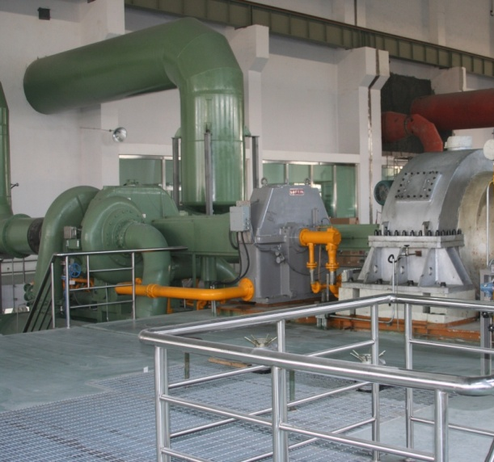
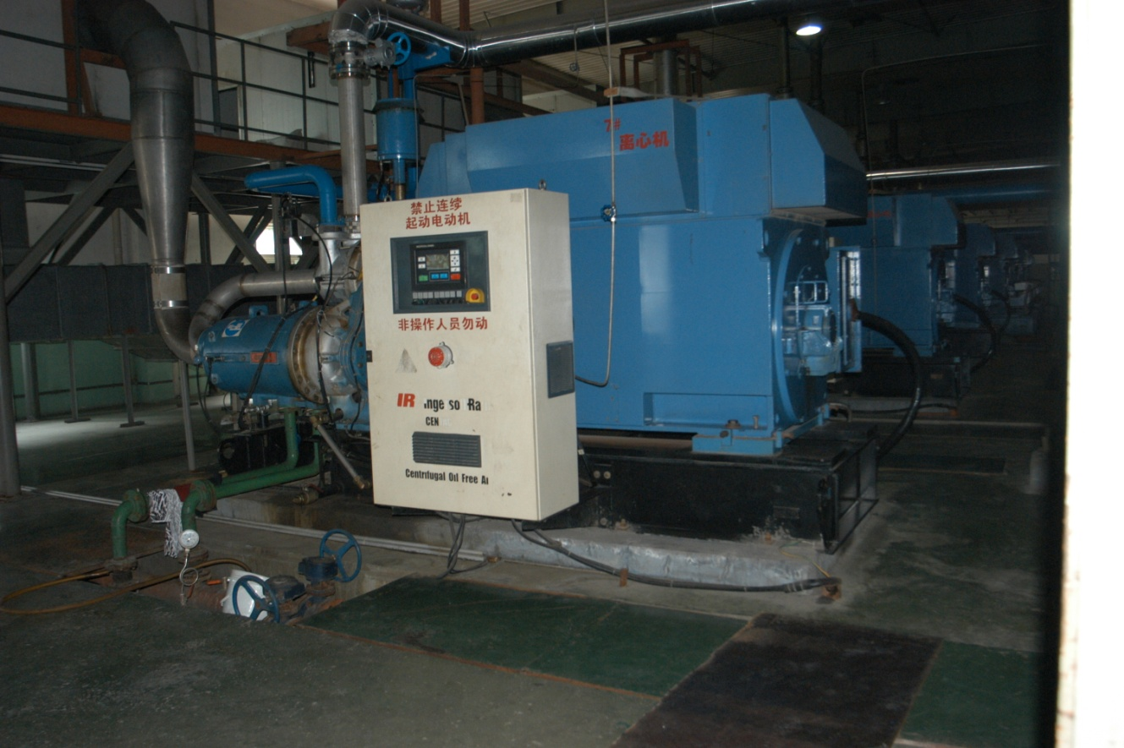
原小型空压机 现大型空压机

（3）工艺技术提升清洁生产项目
该项目是企业提升生产工艺实现节能的重点技改项目，总投资6600万元，主要通过三项节能技术实现单位产品的综合能耗大幅降低：一是新型集束式网络器技术，二是环吹风替代侧吹风技术，三是工艺提速技术，全部采用自主研发的技术实现高效节能，项目于2010全面建成投产，年实现节能量达到32000吨标煤。“十二五”期间该技术改造覆盖到全公司纺丝生产装置。
（4）废弃资源回收再利用项目
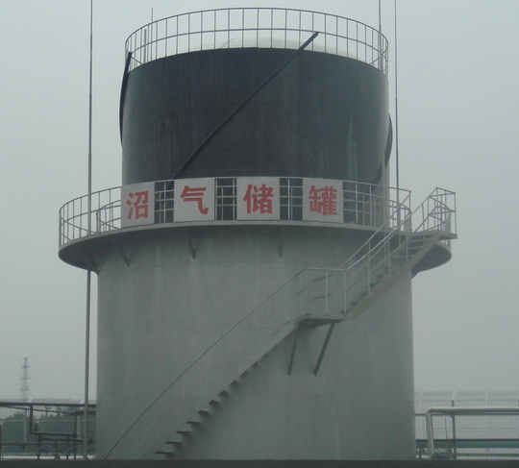
该项目是一项持续发展项目，一期开展污水处理设施产生的沼气回收再利用项目，采用自主研发的浮筒式沼气回收技术，项目总投资350万元，每年收集利用沼气量达到200万立方米。
二期即将开展的回收技术就是聚酯酯化废水的回收再利用技术，采用的是化纤产业创新技术联盟重点推介的气提蒸馏分离技术，将聚酯废水中的有机物通过多级蒸馏分离出甲醛、乙二醇等资源，并进行回收利用，目前项目正在论证中，有望在“十二五”期间在全公司七套装置中全面运行。
计划投资1000万元，实施聚酯工艺废气收集焚烧工程，将聚酯工艺尾气通过集中式气提处理后，经干燥处理送入热媒炉进行焚烧处理，既能减少工艺尾气的排放，又能节约燃料的使用。

为创建“中国能效之星”，我公司主要做了以下工作
一、在能源管理政策及规章制度体系方面
2007年我公司按“十一五”节能规划要求制定江苏恒力化纤有限公司能源计量管理制度A/0版，2012年我公司针对“十二五”节能规划对能源计量管理制度进行改进，制定江苏恒力化纤股份有限公司能源管理制度B/0版。能源管理制度贴在车间公告栏，严格按要求实施。
我公司依据省节能条例、节能法规建立健全能源管理制度和节能奖惩制度。建立节能工作责任制，加强科学管理，优先使用清洁能源和可再生能源，采用节能新技术、新工艺，加快淘汰能耗高的旧设备；公司能源奖惩制度对节能突出的给予奖励，对节能落后的进行业绩考核。
各车间制定了生产环节的节能操作规范，对浪费能源的行为进行考核；公司能源管理制度对计量、统计分析操作规范、计量仪表的配置，校对，维护等都作出了严格要求。
能源管理制度要求各车间每个月向能源主管部门上报能源统计报表，各级部门做好能源管理方面的文件记录和文档管理。

二、在节能规划和计划方面
公司委托苏州市节能中心进行能源审计及编制“十二五”节能规划，明确了节能改造项目规划及具体的实施计划和行动方案；公司有明确的中长期及年度节能目标，并且将节能目标分解到车间和岗位，进行定期考核。

三、在能源管理人员的配备、管理、绩效考核及宣传培训方面
1.公司任命专职高层负责人，领导和协调全单位的节能工作，明确规定了各级能管人员的工作职责，能管人员持证上岗，定期接受专业培训，节能目标完成情况与业绩考核直接挂钩
2.能管人员定期去各车间收集节约能源和浪费能源的典型事例，张贴于部门宣传栏，以提高单位领导和员工的节能意识。
3.编辑部的新闻记者去车间寻找节能典型，刊登于公司恒力报上进行宣传，以提高单位领导和员工的节能意识。
4.以部门为单位，由能管员定期进行节能降耗培训，以提高节能意识。6.能管员给每个办公室、车间及班组发节能宣传手册，以提高单位领导和员工的节能意识。
四、收集分析用能情况，挖掘节能潜力方面
1.公司自08年以来编制年度能耗清单，并依据企业能量平衡通则进行能源来源、去向和用量平衡的分析；要求各车间每个月对能耗数据进行汇总、整理，对每个月的能耗波动进行同比、环比分析，能够及时发现某个车间、某些机台的空载运行，加载不足，可以及时进行调整，
2.开展单位内部能效对标，
每个月对每个班组进行内部能效对标，并且上墙公示；
3.开展与行业的能效对标
2010年，我公司进行了强制性清洁生产审核，通过与化纤行业（涤纶）清洁生产标准比较，我公司只达到了清洁生产3级水平。通过对标之后，我公司有针对性的进行了技术、工艺改造；
例如：我公司实施了聚酯酯化水蒸汽汽提项目替代了原先的排放预处理方式，把原先的三级水平提高到了一级水平。

五、用能计量、监测和报告
1.我公司已安装足量的计量装置，共配有进出用能单位计量器具9枚、主要次级用能单位计量器具221枚、主要用能设备计量器具50枚，计量器具的配备率达100%，计量器具的完好率达100%。能源计量器具的送检率为100%，测量设备的抽检合格率100%。
2.我公司计量器具检定每年和吴江计量所签订检验合同，按年支付检验费。我公司按时将到期的计量器具送到吴江计量所检验、维护，对检验合格的器具出具检定合格证书；对于检验不合格的进行校准，出具校准证书；对无法校准的要求企业进行更换并重新检验。
3.公司能源管理部门每个月向总经理上报能源统计报表，财务部向总经理汇报能源成本。每年对各部门节能工作进行评比，最优的部门发红旗并给予现金或劳保用品奖励，对最差的部门发黄旗进行警告和罚款；每年向上级主管部门——吴江市经信委递交节能自查报告，汇报当年节能量完成进度，总结并公布本单位促进能效的努力和取得的成效。
六、物资采购方面
1.公司生产线全部是引进世界最先进最节能的德国吉玛公司的五釜反应聚酯工艺，引进最高效的德国巴马格和日本TMT的纺丝设备和加弹设备；我公司客户大部分是大型老客户，物流选择大型集装箱进行运输，尽可能的减少运输环节的能源消耗。
2.公司与几家LED等企业签订试用协议，试用过后，根据其亮度、寿命、用电量等综合因素选择使用最节能环保的LED灯。
3.在电机采购时，要求采购二级能效以上的设备，虽然初期投资比较高，但是运行成本和节能效果的优势非常明显。

七、使用先进节能设备和节能技术方面
本单位首创的节能技术通过国家级的筛选、评价认定或取得国家级的创新发明、技术专利等
1.我公司研发团队2008年开发的“能源替代及电机系统改造项目”和2009年开发的“化纤长丝生产工艺及设备节能技术改造项目”获评国家财政奖励项目，共取得奖励资金2293万元；
2. 我公司“工业丝及民用丝工艺优化节能技术改造项目”中的工业丝8头纺技术改造成国际上最节能最先进的16头纺技术，在能耗基本不增加的情况下实际产量翻番，获得专利：一种高强涤纶工业丝的制备方法（P159发明专利号：201010140522.3）、一种纺丝环形上油油嘴（P160 :200820151269.X）。
我公司“工业丝及民用丝工艺优化节能技术改造项目”中的空调喷淋水泵变频改造是通过引进高效先进的变频设备，并采用企业自主知识产权：一种改善复合空调机组送风温差的装置（P161：专利号：200920067311.4），对公用部48台环境空调和70台冷却空调喷淋水泵进行变频改造。

八、节能方面的合理化建议
我公司员工随时可以向编辑部投稿，提出关于节能方面的建议，编辑部通过审核后以恒力报的方式，向公司内外进行节能宣传。
